 | GOVERNO DE SANTA CATARINA  Secretaria de Estado da Saúde  Comissão Intergestores Bipartite

DELIBERAÇÃO 429/CIB/13

A Comissão Intergestores Bipartite, no uso de suas atribuições, ad referendum,

APROVA

A Solicitação de recurso federal para aquisição de equipamentos e material permanente, para estruturação da Atenção Básica, do Município de Bandeirante, recurso Portaria Ministério da Saúde 2.198 de 17 de setembro de 2009. Recurso de Emenda Parlamentar.

Florianópolis, 25 de setembro de 2013.

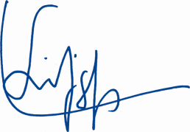
TÂNIA EBERHARDT | LUIS ANTONIO SILVA
Coordenadora CIB/SES | Coordenador CIB/COSEMS

